Отчет «Об итогах социально-экономического развития муниципального образования
«Кувшиновский район» за 2016 год»

Вступление

В 2016 году деятельность администрации муниципального образования «Кувшиновский район» была направлена на повышение качества жизни населения города, района, решение текущих вопросов жизнедеятельности, обеспечение бесперебойной работы всех жизненно важных служб, на реализацию задач, поставленных губернатором Тверской области, районного Собрания депутатов, и определенных основными направлениями налоговой, бюджетной и долговой политики.
Анализируя эффективность данной работы, коротко остановлюсь на отдельных важных направлениях, где отмечаются точки роста, а также имеются и проблемы.

Отчет «Об итогах социально-экономического развития муниципального образования
«Кувшиновский район» за 2016 год»

Раздел. 1 Финансы

Залогом успешного укрепления и развития любого муниципального образования,безусловно, являетсяфинансовая политика. Мы прилагаем максимум усилий, чтобы в особенных экономических условиях бюджет района сохранял социальную направленность, повышалась его доходная часть, эффективно и рационально были распределены доходы.
Ведется постоянная работа по пополнению доходной части бюджета – это ревизия доходной базы, составления реестра налогоплательщиков, выявление фактов выплаты теневой заработной платы, разработка системы стимулирования инвестиционной деятельности, инвестиционной привлекательности территории.
Исполнение бюджета за 2016 год.
Доходная часть- 267 миллионов 233 тысячи рублей, что больше на 14,7% к уровню прошлого года.
Из них собственные доходы составили 112 миллионов 56 тысяч рублей, к уровню 2015 года увеличились на 23,3 %. Доля налоговых доходов составила 38,4 %, неналоговых - 3,5 %; безвозмездные поступления – 58,1 %; межбюджетные трансферты: из городского поселения – 5,6 %, сельских поселений – 1,8 %.
Привлечение в бюджет субсидий из регионального и федерального бюджетов составило 9 миллионов 87 тысяч рублей, в сравнении с 2015 годом сократились на 13,8 % (рис.1).
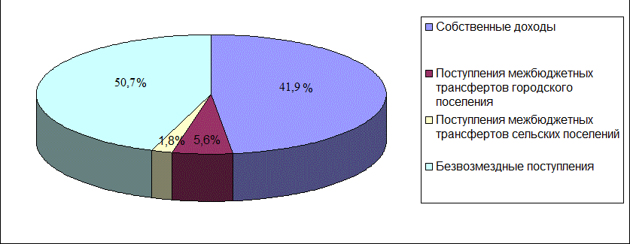
Рис. 1. Структура доходной части бюджета муниципального образования
«Кувшиновский район» в 2016 году

Отчет «Об итогах социально-экономического развития муниципального образования
«Кувшиновский район» за 2016 год»

Расходная часть по отраслям составила 95,9 %, 2015 год - 91,3 %(рис.2).

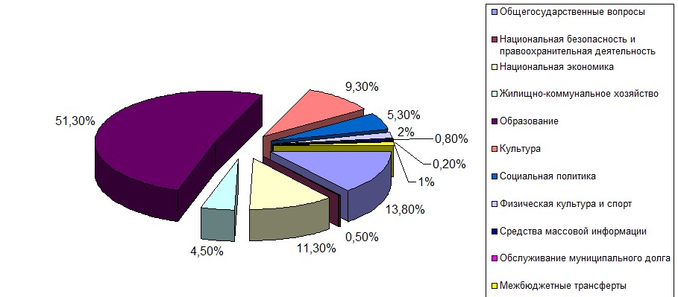

Рис. 2. Структура расходной части бюджета муниципального образования «Кувшиновский район»
в 2016 году

Неисполнение бюджета - 11 миллионов 209 тысяч рублей, произошло по причине отвлечения доходов бюджета на гашение муниципального долга(кредита из областного бюджета) в сумме 10 миллионов рублей.
Муниципальный долг на сегодня -0 рублей.
До 2014 года кредиторская задолженностьсоставляла 85 миллионов рублей. За период с 2014 по 2016 годы она постепенно гасилась. На сегодняшний день ее размер не вырос исоставляет 57,3 миллиона рублей.

Раздел 2. Труд и занятость населения

Главное богатство нашего района – это люди.
По предварительным данным отдела статистики предприятий города Кувшиново,общее количество населения составляет 14 тысяч 167 человек (рис.3)

Отчет «Об итогах социально-экономического развития муниципального образования
«Кувшиновский район» за 2016 год»

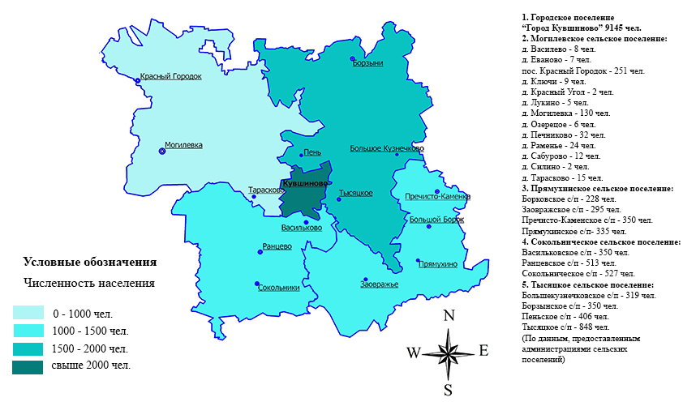
Рис. 3. Численность населения Кувшиновского района

по сравнению с прошлым годом оносократилось на 1,1 %, в том числе трудоспособного – 7 тысяч 502 человека, по сравнению с прошлым годом снизилась на 1,1 %.Смертность уменьшилась на 5,5 %, но, к сожалению, рождаемость сократилась на 2,3 % (рис.4).

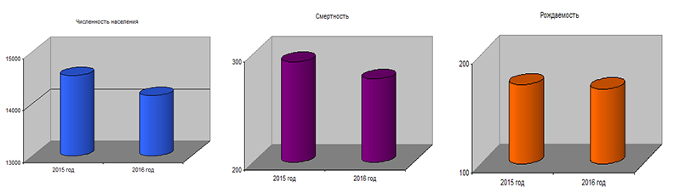
Рис. 4. Динамика изменения численности населения Кувшиновского района

Продолжается исполнение майских Указов Президента в части поэтапного повышения заработной платы отдельным категориям работников

Отчет «Об итогах социально-экономического развития муниципального образования
«Кувшиновский район» за 2016 год»

в сфере образования, культуры, физической культуры и спорта. Среднемесячная заработная плата по району, учитывая крупные и средние предприятия, составляет 26 тысяч рублей, по сравнению с 2015 годом рост составляет 8,5%.
Центром занятости населения Кувшиновского района при содействии районной администрации ведется целенаправленная и систематическая работа по решению проблем трудоустройства безработных граждан. Реализуются соответствующие федеральные и региональные программы для снижения напряженности на рынке труда, организуются и проводятся мероприятия с целью оказания помощи людям в поиске работы.
Ситуация на рынке труда на конец декабря 2016 года следующая.
Уровень безработицы составил 2,3 %, областной - 1%.Количество безработных, зарегистрированных в центре занятости- 140 человек, в 2015 году - 71 человек. Одной из причин такого увеличения количества безработных является сокращение работников на АО «Каменская БКФ».

Раздел 3. Промышленность

В районе работают два предприятия по производству целлюлозно-бумажной и полиграфической продукции – АО «Каменская БКФ» и АО «Каменка», которые составляют отрасль промышленности муниципального образования.
По данным отдела статистики, на АО «Каменская БКФ» работают 679 человек, в 2015 году трудилось 829 человек, на АО «Каменка» - 92 человека, в прошлом году – 90 человек. В 2016 году данными предприятиями отгружено продукции собственного производства на сумму 7 миллиардов 682 миллиона 300 тысяч рублей – это 112,1 % к уровню прошлого года.

Раздел 4. Инвестиционная политика

Инвестиционная составляющая – это залог успешной экономики, рабочие места и развитие территории. Понимая исключительную важность этого
Отчет «Об итогах социально-экономического развития муниципального образования
«Кувшиновский район» за 2016 год»

направления, мы усиленно работаем по привлечению инвесторов на территорию. Результатом этого труда стала реализация в районе крупного инвестпроекта – в 2016 году состоялся пуск производства по переработке молочной продукции ООО «Николаевская ферма». По информации генерального директора предприятия, на производстве создано 37 рабочих мест, отгруженоболее 16тысяч единиц продукции, в том числе:молоко отборное – 11 тысяч штук, молоко (2,5 % жирности) – более 2 тысяч штук, сметана (20 % жирности) – 2 тысячи штук, сыр (45% жирности) – 18 кг, творог – 366 штук. Продукция реализуется в местных торговых точках, сейчас осуществляется выход на крупные торговые сети.
Предприятие продолжает развивать и расширять свое производство: в ближайших планах- строительство ферм для содержания крупного рогатого скота и увеличение ассортимента выпускаемой продукции. В конце февраля нынешнего года на Инвестиционном форуме в Сочи было подписано Соглашение о сотрудничестве между компанией и правительством Тверской области.
Инвесторам оказывается максимальное содействие в решении организационных вопросов.
В рамках местного инвестпроекта по производству хлебобулочных изделий в настоящее время продолжает успешно работать ООО «Кувшиновский хлеб». За отчетный период микропредприятием произведено 149тысяч 837 тонн продукции.
Следует отметить, что кувшиновцам нужно более активно поддерживать местных товаропроизводителей. Ведь в условиях жесткой конкуренции им сложно выживать, и во многом от нас зависит укрепление и развитие таких малых предприятий.

Раздел 5. Малый и средний бизнес. Потребительский рынок.

Важной составляющей экономики района является малый и средний бизнес. Поэтому предпринимательству оказывается поддержка и содействие исходя из наших муниципальных возможностей. Число субъектов малого и среднего бизнеса в районе стабильно. Отмечается небольшой рост в 2016 году. Зарегистрированы: 321 индивидуальный предприниматель (+5 к уровню
Отчет «Об итогах социально-экономического развития муниципального образования
«Кувшиновский район» за 2016 год»

прошлого года), 7 малых предприятий (+3 к уровню 2015 года), 83 микропредприятия (- 3 к уровню прошлого года)(рис.5).
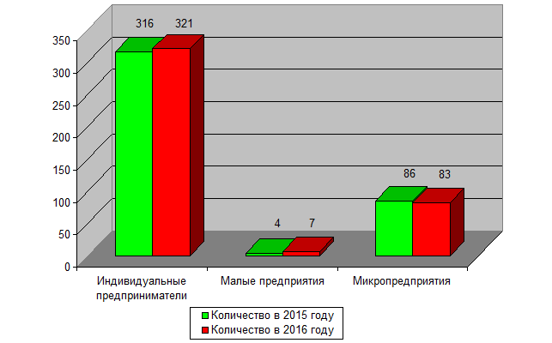

Рис. 5. Динамика изменения количества субъектов малого и среднего бизнеса
вКувшиновском районе

Занято в сферах: оптовой и розничной торговли, ремонта автотранспортных средств, бытовых изделий – 37,4 %, транспорта и связи - 18,8 %, деревообработки – 13,9 % (рис.6).
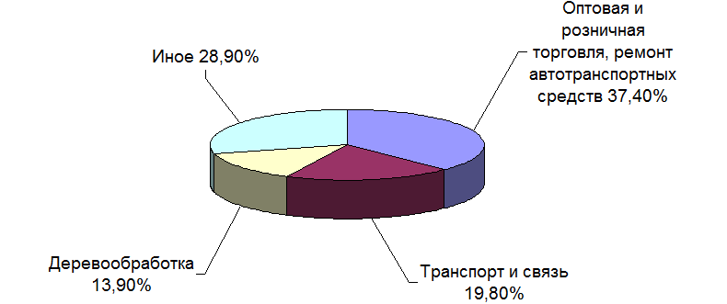
Рис.6. Структура занятости субъектов малого и среднего бизнеса по отраслям в Кувшиновском районе в 2016 году

Отчет «Об итогах социально-экономического развития муниципального образования
«Кувшиновский район» за 2016 год»

Потребительский рынок, функционирующий на территории муниципального образования, является одним из важнейших секторов, основная задача которого заключается в максимальном удовлетворении потребностей населения в разнообразных товарах и услугах. В структуру потребительского рынка нашего района входит 108 торговых предприятий и 10 автомагазинов (88 – в городе, 30 – на селе), 15 предприятий общественного питания, в том числе - 7 школьных столовых и 1 универсальная ярмарка. По крупным и средним предпринимателям оборот розничной торговли составил 342 миллиона рублей – это 98 % к уровню 2015 года.

Раздел 6. Жилищные вопросы

Создание комфортных условий для проживания населения - необходимая составляющая нашей деятельности. Для этого необходимо обеспечить стабильность всей системы жилищно-коммунального хозяйства. Как бы ни было сложно, совместно с управляющими компаниями в этом направлении ведется постоянная работа по решению насущных проблем.
В настоящее время в городе и районе 166 многоквартирных домов, 92 из которых обслуживаются 3-мя лицензированными управляющими компаниями, 38 домов выбрали непосредственный способ управления, 36 домов не выбрали способ управления.
В центре внимания местной власти также находится острый и животрепещущий вопрос обеспечения граждан жильем, в том числе тех, кто должен получить его в первоочередном порядке, а также улучшения жилищных условий граждан, которые проживают в непригодных условиях.
В 2016 году получили Свидетельство и реализовали свое право на приобретение жилья 2 молодые семьи.Размер субсидий бюджетов всех уровней составил:
местный – 630 тысяч рублей;
региональный – 143 тысячи рублей;
федеральный – 423 тысячи рублей.
Выдано 11 разрешений на строительство индивидуальных домов.
Введено в эксплуатацию 8 индивидуальных жилых домов (5- в городе, 3-на селе).

Отчет «Об итогах социально-экономического развития муниципального образования
«Кувшиновский район» за 2016 год»

Приватизировано 13 квартир и 4 комнатыв коммунальных квартирах.Заключено 14 договоров социального найма.
Отремонтировано 8 муниципальных квартир, предоставлено 3 квартиры семьям погорельцев, приобретено 8 квартир детям – сиротам, отремонтирована квартира и переданаКувшиновской ЦРБ для специалиста, предоставлена квартира участнику военных действий в Афганистане.
Всего в городе на учете в качестве нуждающихся в улучшении жилищных условий состоит 129семей (в прошлом году-166), на селе– 47 (в 2015-ом – 73).

Раздел 7. Благоустройство

Первоочередной задачей местной властиявляетсясоздание благоприятной среды для жизнедеятельности кувшиновцев – это хорошие дороги, чистая облагороженная территория, специально оборудованные площадки для отдыха детей и взрослых, освещенные улицы в ночное время и многое другое. Ежегодно в городе и на селе ведется усиленная работа по благоустройству. И в 2016 году в этом направлении сделано немало.
На оборудование и содержание дорог из местного бюджетав 2015 году было выделено 10 миллионов рублей, а в 2016 - ом – 20 миллионов рублей, как видите, это в 2 раза больше прошлого отчетного периода.
Обслуживающими организациями МУП «Дороги», Старицкий «Автодор» отремонтировано около 800 (восьмисот) квадратных метров дорог; выполнен ямочный ремонт на площади более 1000 квадратных метров; проложен участок нового асфальта – 1200 квадратных метров; отсыпано более2–ух миллионов квадратных метров дорог; отгрейдеровано – 655 тысяч квадратных метров;
- построен новый тротуар (65 погонных метров) на участке улицы Советской на сумму 223 тысячи рублей;
- выполнен частичный капремонт тротуара (680 квадратных метров) на улице Советской на сумму 404 тысячи рублей;

Отчет «Об итогах социально-экономического развития муниципального образования
«Кувшиновский район» за 2016 год»

- произведена замена плитки (280 квадратных метров) на городской центральной площади на сумму 196 тысяч рублей.
Выполнены: ремонт кровли часовни на Савином погосте при участии индивидуального предпринимателя и депутата Собрания депутатов Кувшиновского района; ремонт и планировка проезжей части дороги (13тысяч 900 квадратных метров) на кладбище «Савин погост» на сумму 378 тысячрублей.
Очищено 5 прудов и подъездов к ним, выкопано 5 колодцев, очищено 3.
Вывезено 8 несанкционированных свалок в количестве 1400 кубических метров на сумму 599 тысячрублей. Опилено 385 аварийных деревьев на сумму 599 тысяч рублей.
Оборудованы детские внутридомовые площадки на улицах 8 Марта, Пионерском бульваре, Советской. Сделано ограждение детской площадки на Пионерском бульваре.
Выполнены работы по уличному освещению (установка светильников, автоматов, замена проводов, монтаж фотореле) на сумму 750тысяч рублей. Проведена работа по ревизии уличного освещения на 17 улицах города.
Осуществлен отлов 38 бродячих собак.

Раздел 8.Укрепление материально технической
базы муниципальных служб

Жизнеобеспечивающие службы города- именно от них во многом зависит удовлетворенность населения оказываемыми услугами. Без сомнения, для того, чтобы они выполняли свои функции оперативно, качественно и в полном объеме, необходима хорошая материально-техническая база.
В 2016 году мы начали поэтапное обновление и укрепление данных предприятий за счет местного финансирования.
МУП «Авто-Транс» за счет средств местного бюджетана общую сумму 1 миллион 80 тысяч рублей приобретены: автобус для муниципальных нужд, тахографы для автобусов, осуществлен капремонт маршрутногоавтобуса; осуществлен перенос видеонаблюдения и процесс оценки уязвимости автобусов.
МУП «Городская баня» - сделан капитальный ремонт ванной и душевой комнат на сумму 540 тысяч рублей.

Отчет «Об итогах социально-экономического развития муниципального образования
«Кувшиновский район» за 2016 год»

МУП «Дороги» -на общую сумму 4 миллиона 220 тысяч рублей приобретены: экскаватор, трактор с прицепом и плугтрех-корпусный, силовой агрегат ЯМЗ, машина для откачки ЖБО; автомобиль АГП на базе ЗИЛ 131; переоборудовано здание боксов магистральным трубопроводом систем отопления и водоснабжения.
Все это позволило значительно улучшить качество оказания услуг населению и расширить возможности коммунальных служб.

Раздел 9. Водо- , тепло - , газо - , электроснабжение

Чтобы в квартирах, домах кувшиновцев всегда было тепло, светло и уютно, в районе обеспечена стабильная работа всех жизненно важных систем.
В прошлом году МУП «Кувшиновский водоканал» проложено 690 погонных метров водопроводных сетей по улицам: Зеленая – Березки, Дорожная – Полевая. Капитально отремонтировано 100 погонных метров водопроводных сетей по улице Октябрьской. Проложено и подключено:10 погонных метров водопроводной сети к муниципальной квартире на улице Полевой 14-1, водопроводные сети к 21-му индивидуальному дому сделан капремонт канализационного коллектора (72 погонных метра).
ООО «Энергоальянс» капитально отремонтировано 600 метров тепловых сетей, произведена модернизация теплосетей - 300 метров.
В сельских поселениях - Заовражском, Прямухинском (здание клуба), Сокольническом, пос. Ранцево (здание клуба, администрации) осуществлено переоборудование отопительной системы на электроотопление.
Газовым участком филиала «Торжокмежрайгаз» построено газовых сетей общей протяженностью более 800 погонных метров, из них - к 14 объектам частного сектора, из которых запущено 11, и к 4 объектам коммунальных бытовых предприятий, из которых 3 запущено.
Кувшиновским отделением ООО «Опора» выполнен текущий ремонт высоковольтных линий: 10 кВ – 1,2 км; 0,4 кВ – 12,4 км; трансформаторных подстанций – 12 штук; сделан капремонт высоковольтной линии 0,4 кВ – 1,8 км.

Отчет «Об итогах социально-экономического развития муниципального образования
«Кувшиновский район» за 2016 год»

Раздел 10. Сельское хозяйство

Основные меры по укреплению отрасли сельского хозяйства заключались в организации предоставления всех форм государственной и областной поддержки сельхозпроизводителям, обеспечение участия в государственной программе развития сельского хозяйства. Однако необходимо отметить, что для многих наших сельскохозяйственников условия участия в данных программах стали невыполнимыми.
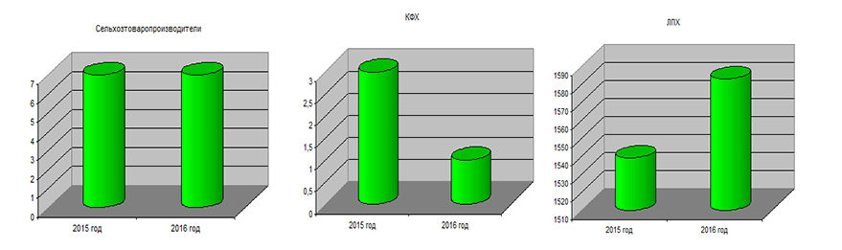
На территории района ведут производственную деятельность4сельхозтоваропроизводителя (зарегистрировано – 7),3крестьянско-фермерских хозяйства (-1 в сравнении с прошлым годом) и 1642 личных подсобных хозяйства ( +44 в сравнении с 2015 годом), в которых содержится 1194 головы крупного рогатого скота (+78в сравнении с прошлым годом), из них 611 коров дойного стада, 254 головы овец, 3 – лошадей и 7 тысяч 535 птицы (рис. 7).

Рис. 7. Динамика изменения количества сельхозпроизводителей
вКувшиновском районе

За 2016 год всеми категориями сельхозтоваропроизводителей произведено 1853,1 тонны молока (108,12 % к уровню 2015-го года), в том числе сельхозпредприятиями - 991,5 тонны (105,52 % к уровню прошлого отчетного года). Реализация скота на убой в живом весе сельхозпредприятиями составила 8,3 тонны (77,57 % к уровню прошлого года); продажа скота на откорм, населению – 44,1 тонны (132,43 % к уровню 2015 года).

Отчет «Об итогах социально-экономического развития муниципального образования
«Кувшиновский район» за 2016 год»

Яровой сев всеми категориями сельхозпроизводителей проведен на 648 гектарах (102,4 % к уровню 2015 года); заготовлено 3492 тонны сена (103,5 % к прогнозу); 785 тонн сенажа (178,4 % к прогнозу); 600 тонн силоса (200 % к прогнозу); 26 тонн корнеплодов (100 % к прогнозу); засыпано 198 тонн зернофуража; накопано 2349 тонн картофеля.Под урожай 2017 года; засыпано 60 тонн семян зерновых культур, 632 тонны семенного картофеля, вспахано 249 гектаров зяби.
Поддержка из областного бюджета составила 249 тысяч рублей, из федерального – 1 миллион 623 тысячи рублей.

Раздел 11. Социальная защита населения

Сфера социальной защиты населения реализует основные направления приоритетной государственной политики по решению комплекса проблем социальной защиты женщин, детей, ветеранов Великой Отечественной войны, инвалидов, граждан пожилого возраста, малообеспеченных групп населения и осуществляется за счет плановых субсидий и субвенций из федерального и областного бюджетов.
Территориальным отделом социальной защиты населения Кувшиновского района, в том числе комплексным центром социального обслуживания своевременно оказывается адресная социальная помощь, а также поддержка отдельных категорий граждан в виде надомного обслуживания, обеспечение одеждой и другими предметами первой необходимости. Осуществляется социально-медицинская реабилитация детей, защита прав несовершеннолетних, оставшихся без попечения родителей, и детей сирот, психологическая и юридическая помощь, оказываются транспортные услуги -посещение социально значимых объектов ветеранами, инвалидами, одиноко проживающими. В районе работает Прямухинский интернат для престарелых.
В 2016 году социальную поддержку по линии территориального отдела социальной защиты населения на общую сумму 71 миллион 555тысяч рублей получили 5 тысяч 248 человек, в том числе многодетные семьи - 138, на рождение ребенка – 60 семей, на рождение третьего ребенка – 23 семьи.

Отчет «Об итогах социально-экономического развития муниципального образования
«Кувшиновский район» за 2016 год»

Раздел 12.Оказание государственных и муниципальных услуг

В целях исполнения Указа Президента и поставленных региональной властью задач в районе организована работа многофункционального центра, где населению оказываются государственные и муниципальные услуги по принципу «одного окна». У всех жителей имеется доступ к данным услугам, увеличивается их перечень.

Раздел 13. Здравоохранение

В 2016 году общее руководство медицинской отрасли района продолжало осуществлять министерство здравоохранения Тверской области. Районная власть в соответствии с определенным законодательством оказывает содействие в укреплении этой важной сферы, охране здоровья граждан и реализации прав жителей на общедоступную и качественную медицинскую помощь.
На территории района действуют структурные подразделения центральной районной больницы – стационар, женская и детская консультации, клиническая лаборатория, отделение скорой медицинской помощи, поликлиника, стоматологическое отделение, два офиса врача общей практики, на селе – 9 фельдшерских пунктов, 3 офиса врача общей практики. Трудится 200 медработников различных категорий, в том числе - 20 врачей, 83 сотрудника среднего медперсонала.
В 2016 году приобретено медицинское оборудование на сумму 5 миллионов 185 тысяч рублей.Безвозмездно полученоот министерства здравоохранения 2 автомобиля «скорой помощи», операционный стол, хирургический светильник, дефибриллятор.
За счет собственных средств, средств родовых сертификатов и нормированного страхового запаса территориального фонда обязательного медицинского страхования Тверской области больницей приобретены: камера бактерицидная для хранения стерильных мединструментов, облучатель- рециркулятор, стартовый комплект для анализатора, счетчик лейкоцитарной формулы крови, кресло – коляска для инвалидов, весы напольные,

Отчет «Об итогах социально-экономического развития муниципального образования
«Кувшиновский район» за 2016 год»

автоматический гематологический анализатор, автоматический геманализатор, телекардиограф и 3 электрокардиографа.
Самое значимое событие 2016 года в местном здравоохранении - это возобновление работ по строительству ЦРБ. Средства в областном бюджете заложены, сейчас идет подготовка и оформление документации. Уже сделана и получена проектная документация на сумму 4 миллиона 195 тысяч рублей; заключен договор на осуществление технологического присоединения к электросетям. В 2018 планируется закончить строительство больницы.
Проблемы остаются в недостатке кадров.На сегодняшний день в ЦРБ не хватает 6 врачей, зубного техника и медсестры, врача общей практики. Работа в этом направлении ведется. Надеемся, что построенная больница поможет решить этот вопрос.

Раздел 14.Образование

В отчетном периоде по прежнему особое внимание уделялось образовательной отрасли, в частности обеспечению доступности и качества образовательного процесса, созданию комфортных условий для обучения школьников, укомплектованности образовательных организаций квалифицированными педагогическими кадрами.
В районе осуществляют образовательную деятельность 3 средние базовые и 3 основные общеобразовательные школы с общим количеством 1370 обучающихся (+ 10 в сравнении с 2015 годом);6 дошкольных образовательных учреждений (в 2015 году также 6);которые посещают 458 детей в возрасте от года до 8 лет (+ 6 в сравнении с прошлым годом).
С 2015 года очереди в дошкольные образовательные учреждения нет. В рамках федеральной программы ликвидирована вторая смена в СОШ №2 – введены 50 дополнительных мест для обучающихся 3-их классов.
На проведение ремонтных работ вобразовательных учреждениях района и приобретение оборудованияиз разного уровня бюджетов было израсходовано 5 миллионов 448 тысяч рублей. Наиболее крупные ремонтные работы проведены: в КСОШ № 2 - капремонт для ликвидации второй смены, КСОШ № 1 - капремонт санузлов на 1 этаже и ремонт мягкой кровли,в Тысяцкой школе - ремонт котельной, в ДОУ № 3 и ДОУ № 6
Отчет «Об итогах социально-экономического развития муниципального образования
«Кувшиновский район» за 2016 год»

(Прямухино) -ремонт медицинских кабинетов.Пополнилась материально – техническая база Прямухинской школы – получен новый автобус для перевозки школьников. На 4 % увеличился охват детей горячим питанием, на 9 % - летним отдыхом и оздоровлением детей и подростков.
Увеличилось число муниципальных воспитательных мероприятий (+10 к 2015 году) и количество их победителей и призеров (+6 к 2015 году); 2 обучающихся КСОШ № 1 и КСОШ № 2стали призерами регионального этапа всероссийской олимпиады школьников. Поддержка талантливых детей из местного бюджета составила 47 тысяч рублей. Значительно увеличился охват школьников физкультурно – оздоровительной работой (+ 134 к уровню прошлого года), результат - 80 школьников сдали нормы ГТО, в том числе 17 – на «Золотой значок».
Наиболее ярким показателем качества образования является итоговая аттестация. Выпускники 9 и 11 классов успешно сдали Единый и Основной госэкзамены.
Учителя КСОШ № 2 и педагогПрямухинской школы стали дипломантами 1-ой и 2-ой степени профессиональных региональных конкурсов.
Школа № 2 стала экспериментальной площадкой научно-образовательного центра инновационных технологий развития профкарьеры молодежи,педагогом школы № 2был проведен мастер - класс на международном конгрессе педагогов.
Учителя района активно повышают квалификацию, проходят курсовую подготовку, участвуют в конференциях, семинарах, конкурсах разного уровня. Образовательные организации во главе с руководителями успешно принимают участие в федеральных и региональных программах.
В муниципальной системе образования школьники имеют возможность получать дополнительно образование для полноценного развития своего творческого и спортивного потенциала непосредственно в образовательных организациях и учреждениях дополнительного образования – межпоселенческий комплексный культурно-досуговый центр, детская музыкальная школа, физкультурно-спортивный центр.
Одним из важнейших показателей работы данных учреждений являются высокие результаты воспитанников и их наставников, которых они достигают, участвуя в районных, региональных российских и международных конкурсах, выставках, соревнованиях.
Отчет «Об итогах социально-экономического развития муниципального образования
«Кувшиновский район» за 2016 год»

Дети с ограниченными возможностями здоровья получают в полной мере доступное и качественное образование в Кувшиновской коррекционной школе-интернате. В 2016 году в образовательной организации обучалось 78 школьников, трудилось 49 педагогов, по сравнению с 2015-ым годом количество обучающихся и учителей не изменилось.
В школе успешно реализуются воспитательные, развивающие и здоровьесберегающие технологии, детям оказывается психологическая помощь и поддержка.
В отчетном периоде Санкт-Петербургским Центром непрерывного образования и инноваций Кувшиновской школе-интернату было присвоено звание «Лучшая коррекционная образовательная организация 2016», директору школы – «Эффективный руководитель 2016». Воспитанники стали победителями и призерами 2-ух творческих конкурсов, дистанционной викторины, предметной интернет-олимпиады всероссийского и международного уровней.

Раздел 15. Профессиональное образование

Систему профессионального образования в районе успешно реализует Кувшиновский колледж. Средняя численность студентов в 2016 году составляла 127 человек (в 2015 году -155).
Студенты колледжа получают следующие специальности: «монтаж и техническая эксплуатация промышленного оборудования»,«технология комплексной переработки древесины» и профессии повара-кондитера и автомеханика.
С 1 сентября 2017 года в колледже будет возможность пройти обучение по профессии «сварщик».
Преподаватели и студенты колледжа активно и успешно участвуют в профессиональных фестивалях, конкурсах разного уровня. В прошедшем году самыми значимыми из них стали победы педагогов и студентов в региональных конкурсах, форумах.

Раздел 16.Культура

Отчет «Об итогах социально-экономического развития муниципального образования
«Кувшиновский район» за 2016 год»

Культурная деятельность в районе осуществляется межпоселенческим комплексным культурно-досуговым центром (МККДЦ), в состав которого входят 10 сельских социо-культурных центров, детский дом культуры, центр досуга, музей дворянского рода Бакуниных.
МККДЦ при активном участии детской музыкальной школы проводится большое количество культурно-массовых мероприятий, направленных на повышение качества и расширения спектра услуг в сфере культуры. Это праздничные концерты, торжества к памятным и значимым датам, развлекательные и тематические вечера, творческие конкурсы, акции.
В отчетном периоде достижения сотрудников и воспитанников МККДЦ, детской музыкальной школы, библиотекарей были отмечены наградами - путевками в «Артек», Дипломами, Грамотами, Благодарностями разного уровня, премией губернатора - это студия «Бенефис» и творческий коллектив «Радуга», юные пианисты, вокалисты, ведущая культурно-массовых мероприятий, руководитель детского образцового духового оркестра «Золотой саксофон».
В 2016 году оркестр отмечал свое 20-летие и все эти годы коллектив творчески растет и развивается с бессменным, блистательным наставником, заслуженным работником культуры России Иваном Кирицей. По итогам работы прошлого года он признан лучшим культурным работником в районе. Получив премию, Иван Алексеевич направил ее на приобретение музыкальных инструментов. Он дорожит своим делом и вкладывает душу в работу с детьми. 1 октября «Золотой саксофон» открывал 35-ый сезон детской филармонии в Великих луках Псковской области.
Неоднократно наши юные дарования становились победителями и призерами на конкурсах всероссийского и международного уровней, что говорит о профессионализме педагогов - наставников и одаренности юных кувшиновцев. Нужно отметить, что благодаря их успешной творческой работе наш район знают далеко за его пределами.
В 2016 году в учреждениях культуры выполнен ремонт на сумму 2 миллиона 375 тысяч 300 рублей. В МККДЦ приобретена новая музыкальная аппаратура на сумму1 миллион 93 тысячи 925 рублей.Возобновил работувостребованный жителямиКрасногородскийсельский социокультурный центр, который не работал с 2009года.
В районе сохранена сеть библиотечной системы - 2 городские и сельские библиотеки, которые также ведут активную культурно-просветительскую и
Отчет «Об итогах социально-экономического развития муниципального образования
«Кувшиновский район» за 2016 год»

творческую работу с населением. При библиотеках действуют клубы, кружки, творческие коллективы различной направленности.
В отчетном периоде в городе за счет местного бюджета осуществлялись ремонтные работы здания на улице Бумажников 5 для перевода из аварийного здания центральной библиотеки и детской музыкальной школы. В этом году работы будут закончены и осуществлен переезд социально культурных объектов.

Раздел 17. Правопорядок

Законность – основа нормальной жизнедеятельности общества. Общественный порядок, соблюдение законов и прав граждан, профилактические мероприятия в этом направлении на территории района обеспечивают правоохранительные органы –Кувшиновское отделение
полициимежмуниципальный отдел МВД России «Торжокский» и прокуратура.
Понимая всю важность и значимость этой работы, мы тесно сотрудничаем с правоохранительными органами и оказываем содействие в деле укрепления правопорядка в муниципальном образовании.
За 12 месяцев 2016 года в районе зарегистрировано 191 преступление, это на 18,4% меньше по сравнению с аналогичным периодом прошлого года. На 46,2% отмечается снижение тяжких и особо тяжких преступлений, на 3,1% повысилась раскрываемость преступлений. Также снизилось количество преступлений, совершенных несовершеннолетними с 10 до 6.(рис. 8)

Отчет «Об итогах социально-экономического развития муниципального образования
«Кувшиновский район» за 2016 год»

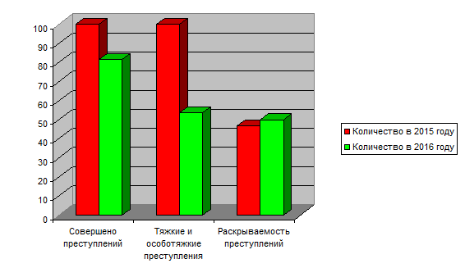
Рис. 8. Динамика изменения количества преступлений, совершенных
вКувшиновском районе

Раздел 18. Спорт

Успешно ведется в районе работа по созданию условий и мотивации для ведения здорового образа жизни, развития массовой физической культуры и спорта. Важно отметить, что доля населения, занимающаяся у нас физической культурой и спортом, с каждым годом растет.
Организацией физкультурно-оздоровительной и спортивной деятельности среди детей и взрослых в районе занимается муниципальный физкультурно-спортивный центр (ФСЦ). Укрепление и систематизация этого важного направления при содействии городской и районной администраций позволили добиться весомых результатов.
В 7 кружках и секциях (по боксу, самбо-дзюдо, настольному теннису, атлетической гимнастике, хоккею, брейк-дансу) занимается 251 человек, это на 81 человека больше чем в 2015 году (рис 9).

Отчет «Об итогах социально-экономического развития муниципального образования
«Кувшиновский район» за 2016 год»

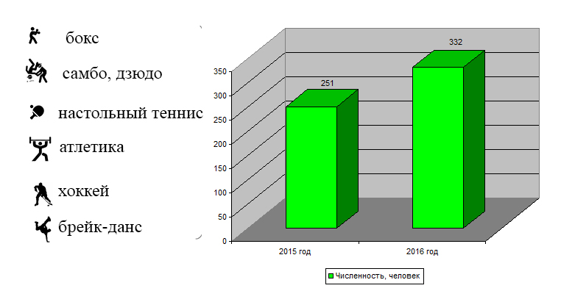
Рис. 9. Динамика занятости детей и взрослых в спортивной деятельности
вКувшиновском районе

За отчетный период в районе было проведено более 85 мероприятий с общим охватом более 3 тысяч человек – это первенства, турниры, конкурсы, спортивные праздники, кроссы, лыжные гонки, спортигры, фестиваль ГТО, спартакиады, военно-полевые сборы, мотокросс, кубки и многое другое. 1563 спортсмена ФСЦ приняли участие более чем в 125 соревнованиях всероссийского, регионального, межрегионального уровней и показали высокие результаты – это прежде всего боксеры, борцы, пауэрлифтеры и другие спортсмены.Подготовлено 63 спортсмена массовых разрядов, прошли обучение 3 судьи для принятия норм ГТО. Значительных успехов в отчетном периоде добились боксеры под руководством опытного мастера, старшего тренера Сергея Муранова. Спортсмены стали победителями и призерами в двух соревнованиях по боксу центрального федерального округа, в двух первенствах России и в пяти всероссийских турнирах. Юные самбисты, наставниками которых являются заслуженный тренер РСФСР Николай Савин и инструктор Дмитрий Куров, заняли победные и призовые места в трех всероссийских турнирах. Порадовали достижениями и отлеты. В открытом чемпионате Европы по пауэрлифтенгуна первую ступень пьедестала поднялись Николай Емцев и Константин Асхабов, в лично-командном чемпионате мира, также одержал победу Николай Емцев.

Отчет «Об итогах социально-экономического развития муниципального образования
«Кувшиновский район» за 2016 год»

Произошло значительное укрепление и обновление спортивных, физкультурных баз – построена новая трибуна на стадионе, сделан внутренний ремонт зала секции бокса,для удобства жителей хоккейный корт перенесен в
центр города, обновлена спортплощадка в микрорайоне Черемушек; приобретены спортивные тренажеры и спортинвентарь для секции бокса, для секции самбо – спорткомплекты.
В 2016 году в районе отмечаются значительные позитивные изменения в физкультурно - оздоровительной работе.

Раздел 19.Городское и сельские поселения

Вопросы местного значения, направленные на обеспечение стабильного функционирования всех жизненно важных систем в городе и на селе решались городскими и сельскими поселениями. Наиболее важные из них – ЖКХ, благоустройство территорий, энерго- , тепло - , и водоснабжение, оказание услуг населению, улучшение жилищных условий, принятие решений по обращениям граждан и другие.
Администрацией городского поселения активно ведется работа по выявлению и оформлению выморочного и бесхозяйного имущества.За истекший период 2016 года признаны бесхозяйными7 индивидуальных жилых домов, которые по истечении года с момента постановки на учет будут переданы в муниципальную собственность городского поселения. Также в прошлом году были оформлены в муниципальную собственность города следующие объекты недвижимости: канализационных сетей 20километров707 метров, водопроводная сеть протяженностью 52километра773 метра, 8 объектов централизованного водоснабжения населения, 2 индивидуальных жилых дома, 4 воинских захоронения, расположенных на территории городского кладбища.
Предоставлено по договору социального найма семье, пострадавшей от пожара, жилое помещение.
Оформлены в муниципальную собственность города и 4 земельных участка, 3 участка перешло в городскую собственность по причине отказа граждан от права собственности на них. В бюджет городского поселенияпоступило 200 тысяч рублей от продажи муниципального имущества города.

Отчет «Об итогах социально-экономического развития муниципального образования
«Кувшиновский район» за 2016 год»

Поставлены на кадастровый учет и зарегистрированы в собственность 16 помещений.
Учтены и зарегистрированы в собственность города линии электропередач протяженностью более 600 тысяч метров. Начата работа по постановке на кадастровый учет грунтовых дорог города. На сегодняшний день 20 дорог общей протяженностью 29тысяч метровпоставлены на кадастровый учет.
Администрация города осуществляет систематизированную деятельность по выявлению недобросовестных нанимателей муниципального жилья. В судебном порядке отдельные граждане признаются утратившими право пользования жильем, а в помещениях, доведенных до упадка, производятся ремонтные работы с целью предоставления этих площадей людям, нуждающимся в улучшении жилищных условий. Осуществляется планомерный уход и текущее содержание парка Победы культуры и отдыха, а также центральной площади города, где произведен капитальный ремонт городского фонтана и установлены дополнительные антивандальные скамейки. Эти два места в последние годы стали излюбленными местами отдыха горожан. За счет средств городского бюджета были приобретены 25 контейнеров для бытового мусора.
В 2016 году произошла оптимизация сельских поселений: из12-тиобразовано 4–Прямухинское (объединены Борковское, Заовражское, Пречисто-Каменское, Прямухинскоес/п), Могилевское (без изменений), Сокольническое (объединены Васильковское, Ранцевское и Сокольническоес/п), Тысяцкое (объединены Борзынское, Пеньское, Большекузнечковское и Тысяцкоес/п) (рис.10).

Отчет «Об итогах социально-экономического развития муниципального образования
«Кувшиновский район» за 2016 год»

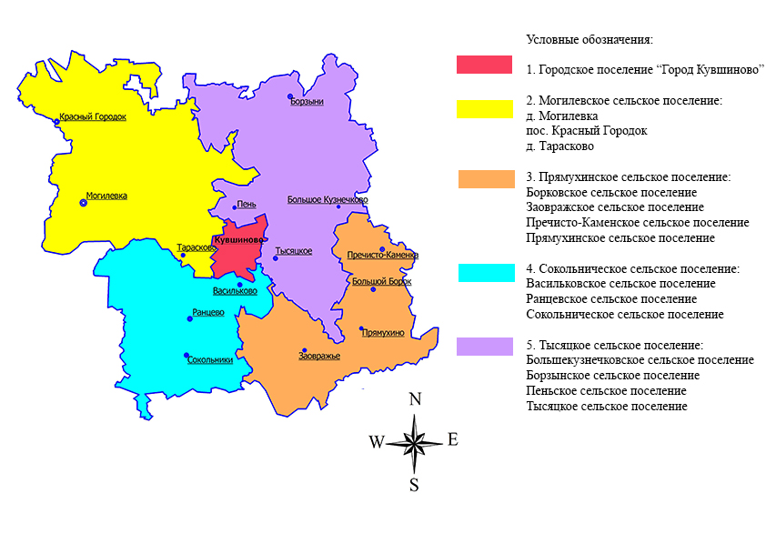
Рис. 10. Административно-территориальное деление Кувшиновского района

Экономия бюджетных средств от содержания аппарата администраций сельских поселенийсоставила 3 миллиона 885 тысяч рублей.
Наиболее значимые работы, проведенные в отчетном периоде в сельских поселениях.
Могилевское – отсыпкадорог в 7 населенных пунктах; чистка пруда в пос.Ключи; ремонт глубинного насоса и водопровода в Могилевке;с помощью депутата поселения оборудован в новом месте, удобном для жителей, и капитальноотремонтирован в соответствии со всеми нормами и требованиями фельдшерский пункт в Могилевке.
Прямухинское – подсыпка дорог во всех населенных пунктах поселения, замена уличных фонарей на энергосберегающие (экономия составила 110 тысяч рублей), отремонтированы – водопровод в д. Рылево и д. Каравайцево, участок дороги в д. Щеголево до д. Прусово (1,5 километра), заменен глубинный насос в деревняхАнтонково и Каравайцево;сделаны первые шаги к началу ремонта клуба в селе Пречисто-Каменка.

Отчет «Об итогах социально-экономического развития муниципального образования
«Кувшиновский район» за 2016 год»

Сокольническое – отсыпано 10,5 километра дорог; сделана частичная реконструкция уличного освещения; идет уборка ветхих и аварийных зданий; частично заменены электроопоры в поселках Сокольники и Ранцево, сделан
ремонт насосной станции в Сокольниках; в Ранцеве оборудована безбашенная подача воды населению и сделан ремонт обелиска погибшим воинам Великой Отечественной войны; оборудован новый колодец в д. Дядино.
Тысяцкое– огорожен погост в Тысяцком; отсыпаны дороги в населенных пунктах; в рамках программы по поддержке местных инициатив сделан монтаж уличного освещения в 11 населенных пунктах; произведен текущий ремонт объектов водоснабжения во Пне, Хвошне, Тысяцком, в Борзынях вырыт пожарный водоем.
Однако в сельских поселениях в настоящее время отмечается много проблем, которые должнырешаться на федеральном уровне. Это отсутствие порядка в земельных отношениях, отсутствие рабочих мест, необходимой инженерной и социальной инфраструктуры, у сельчан нет материальной возможности обустройства своей жизни на селе, техническая и технологическая отсталость.

Раздел 20. Комиссия по делам несовершеннолетних
изащите их прав Кувшиновского района

В целях обеспечения единого подхода к решению проблем профилактики безнадзорности и правонарушений несовершеннолетних, защиты их прав и законных интересов и координации деятельности органов и учреждений системы профилактики в районе осуществляет работу постоянно действующий коллегиальный межведомственный орган – комиссия по делам несовершеннолетних и защите их прав.
В отчётном периоде комиссией по делам несовершеннолетних и защите их прав в Кувшиновскомрайоне было проведено:25 заседаний (в 2015 году -19) и 93 рейда (в 2015 году – 75); межведомственная операция «Подросток», антинаркотический месячник, лекции, консультации и семинары по формированию законопослушного и здорового образа жизни несовершеннолетних.
На учёте в КДН состоит 24 родителя и 48 детей. Снято с учёта 18 человек и поставлено 18. На учёте в ПДН- 34 несовершеннолетних (в 2015 году – 30),
Отчет «Об итогах социально-экономического развития муниципального образования
«Кувшиновский район» за 2016 год»

25 родителей, (в 2015 году – 19). Выявлено 11 детей, оставшихся без попечения родителей, (в 2015 году – 7).
Несовершеннолетними совершено 60 административных преступлений(в 2015 году – 68).

Раздел 21. Общественные организации и местные инициативы

Активное участие в жизни города, района, проведении мероприятий, решенииважных вопросов для населения принимают районный Совет ветеранов, волонтеры – школьники во главе с педагогами, молодежная организация «Православная молодежь», Совет предпринимателей, районный центр развития бизнеса, спортивно-патриотическая организация «Земляки», районное общество охотников и рыболовов.
Следует отметить, что большую общественно-значимую работу проводит районный Совет ветеранов под председательством неутомимого ответственного и небезучастного к судьбе родного края человека - Ивана Сенаторова. В отчетном периоде Совет ветеранов выдвинул идею объявить 2016 год - годом памяти погибших защитников Отечества, предложение ветеранов было поддержано. И работа Совета посвящалась реализации мероприятий по освещению 75-летию начала Великой Отечественной войны, 75-летию освобождения города Калинина и памяти погибших воинов. В течении всего периода представители Совета вместе с ветеранами проводили патриотические встречи со школьниками, студентами города и села, посещали на дому и поздравляли участников войны, тружеников тыла, жителейблокадного Ленинграда. Систематически представители Совета чествуют с очередными юбилеями пожилых и достойных граждан города и района.
В 2016 году при Совете ветеранов начала свою работу общественная приемная по оказанию жителям бесплатной юридической помощи. В отчетном периоде на прием к юристу пришло более 20 человек.
Отмечается и активная гражданская позиция неравнодушных жителей города и района, которые принимают посильное участие в разрешении актуальных для родного края проблем. Так, при поддержке населения в селеТысяцкое идет ремонт сельского спортивного зала, православного храма, реализована программа поддержки местных инициатив;в Пречисто-Каменке идет подготовка к началу ремонта сельского Дома культуры, в деревнеАбабково очищен пруд.Также жители участвуют в субботниках по уборке
Отчет «Об итогах социально-экономического развития муниципального образования
«Кувшиновский район» за 2016 год»

территорий, ребята волонтеры оказывают помощь ветеранам Великой Отечественной войны, инвалидам, одиноким, пожилым людям, принимают участие в социально значимых акциях, проектах.
На условиях социального партнерства в организации районных мероприятий и благоустройстве города и сельских поселений поддержку и помощь оказывают индивидуальные предприниматели.
Я признателен и благодарен руководителям и членам общественных организаций, жителям, болеющим душой за малую Родину и доказывающим это конкретными делами.

Раздел 22. Важные мероприятия районного масштаба

Следует отметить, что в 2016 году наряду с традиционными значимыми мероприятиями, которые объединяют кувшиновцев в едином порыве патриотизма, гражданственности, - это празднование Дня Победы, Дня города и района, Бакунинские гуляния и многие другие яркие торжества - была впервые организована ярмарка продукции местных сельхозпроизводителей, владельцев личных подсобных хозяйств «Осенины». Мероприятие было нацелено, прежде всего, на поддержку местных сельскохозяйственников, а также для развития одной из составляющих туристической направленности территории. Сельхозпроизводители смогли реализовать, а жители приобрести разнообразную продукцию, была возможность у кувшиновцев и поучаствовать в мастер-классах старинных ремесел.
В планах сделать такие ярмарки в районе традиционными – ежегодными. Положительных отзывов от населения было много.

Раздел 23. Воинский учет

В целяхсодействияпо обеспечению полной и качественной укомплектованности призывниками вооруженных сил Российской Федерациив районе проводились мероприятия по подготовке к службе и набору граждан на срочную службу, в том числе организация и проведение медкомиссии для

Отчет «Об итогах социально-экономического развития муниципального образования
«Кувшиновский район» за 2016 год»

призывников, участие кувшиновской делегации в региональном Дне призывника, экскурсии студентов и старшеклассников в воинскую часть г. Торжка, проведение для допризывной молодежи районных военно-полевых сборов, спартакиады.
На 1 января 2017 года на воинском учете в районе состоит 175 человек.
Количество призывников в 2016 году было следующим:
осенью- 12 человек
весной– 35.

Раздел 24. Муниципальное имущество и земельные отношения

В отчетном периоде земельные отношения и управление муниципальным имуществом регулировались федеральным и региональным законодательством. В своей работе мы старались соблюдать принципы сочетания интересов общества – населения, законных интересов граждан, юридических лиц, инвесторов.
В результате деятельности районного Комитета по управлению имуществом и земельными отношениями в бюджет района поступило 4 миллиона 94 тысячи рублей.
За 2016 год в комитетена бесплатное предоставление земельных участков были поставлены на учет 6 человек, имеющие трех и более детей; на конец декабря прошлого года имелось 10 свободных земельных участков для предоставления многодетным семьям; заключено 3 договора безвозмездной передачи земельных участков в общую долевую собственность.
На кадастровый учет поставлено 26,5километрадорог местного значения; зарегистрированы права муниципальной собственности на 13 объектов недвижимого имущества; передано муниципальное имущество в безвозмездное пользование – (3 здания) для осуществления деятельности МФЦ, МККДЦ и православному приходу церкви святого Амвросия Оптинского; проведена 31 проверка земельных участков в рамках земельного контроля. За счет областного и местного бюджетов произведен ремонт помещения МФЦ для предоставления государственных и муниципальных услуг.

Отчет «Об итогах социально-экономического развития муниципального образования
«Кувшиновский район» за 2016 год»

В целях повышения эффективности управления земельными ресурсами и увеличения доходов во все уровни бюджета от использования земель, Комитет ведет определенную работу с арендаторами.

Раздел 25.Безопасность

Работу, направленную на реализацию мероприятий в области гражданской обороны, защиты населения и территории от чрезвычайных ситуаций, обеспечения пожарной безопасности и безопасности людей на водных объектах, антитеррора, реализует отдел по делам гражданской обороны чрезвычайных ситуацийи охраны окружающей среды администрации района.
Наиболее значимыми мероприятиями в 2016 году стали: создание группировки сил и средств, привлекаемых к ликвидации ЧС на территории района, создание мобильных групп пожаротушения, опашка 16 населенных пунктов,это - 96,5 километров,осуществление деятельности антитеррористической комиссии Кувшиновского района, заключение договоров о выделении персонала и техники при возникновении ЧС, поставки продукции для ликвидации ЧС.
Проведена большая информационная и пропагандистская работа по обеспечению безопасности и профилактики ЧС; учения и тренировки по ликвидации возможных ЧС.Комиссией по предупреждению и ликвидации ЧС и обеспечению пожарной безопасностирайона совместно с отделом по делам ГО ЧС и ООС было восстановлено электроснабжение в населенных пунктах района, нарушенное по причине неблагоприятных погодных условий;восстановлены трубопереезды; оказана помощь в восстановлении водоснабжения в пос. Ранцево, в устранении ДТП на автодороге Кувшиново–Торжок.В летне-осенний период проводились работы по поиску потерявшихся в лесу людей.

Отчет «Об итогах социально-экономического развития муниципального образования
«Кувшиновский район» за 2016 год»

Раздел 26.Обратная связь

Один из основных принципов нашей работы – это власть для народа, а не наоборот. Поэтому главные судьи и оценщики деятельности власти – наши земляки. Чтобы системно и результативно осуществлялась обратная связь власти с народом, оперативно решались как точечные, так и масштабные проблемы, в муниципалитете работает «горячая линия» главы Кувшиновского района, ведется личный прием граждан главой муниципального образования, свои обращения кувшиновцы также могут направлять на официальный сайт администрации.В 2016 году на «горячую линию» главы района поступило 207 обращений от жителей города и района. Они касались разных сфер: расчистки дорог, уборки аварийных деревьев, налаживания уличного освещения, оплаты ОДН, ремонта моста, очистки пруда, работы банкоматов, ремонта кровли многоквартирных домов и других. По всем вопросамоперативно приняты решения, в процессе выполнения сейчас те, которые требуют более длительного времени.Главой района проводился личный прием граждан, также в адрес руководителя муниципального образования поступили письменные обращения. Ни одно из них не оставлено без внимания и принятия соответствующих мер. В администрацию района за отчетный период от кувшиновцевпоступило 450 обращений, что на 85 больше, чем в прошлом году. Наибольшее количество из них – это вопросы по социальному обеспечению, образованию, занятости населения, хозяйственной деятельности, охране правопорядка, жилищному законодательству, жилищному фонду и коммунальным услугам. Приняты меры по двухсот сорока восьми обращениям, оказана помощь и даны разъяснения.

Раздел 27.СМИ

Важным и необходимым в общении с населением является его информирование. Средства массовой информации представлены в муниципальном образовании районной общественно-политической газетой «Знамя», которая своевременно и объективно обеспечивает освещение событий города, района и региона, государственной политики.

Отчет «Об итогах социально-экономического развития муниципального образования
«Кувшиновский район» за 2016 год»

С редакцией газеты выработана система активного и тесного взаимодействия – готовятся интервью, отчеты, репортажи, статьи, комментарии на актуальные темы. Обсуждаются важные для населения вопросы и пути их решения. Налажена обратная связь жителей и местной власти посредством газеты.
В 2016 году редакция газеты успешно реализовала социально значимый проект «Будьте здоровы, кувшиновцы!» и выиграла грант. На протяжении всего 2016 года сотрудники редакции во главе с редактором успешно работали над улучшением дизайна и способов подачи материалов в издании, укрепляли финансовую составляющую. Газета имеет свой сайт и представлена в социальных сетях, где с жителями района также имеет тесную связь.

Раздел 28.Политическое событие

Важным политическим событием 2016 года стали прошедшие в сентябре выборы в ГосдумуРоссийской Федерации, законодательного СобранияТверской области, выборы губернатора Тверского региона.
С задачей по созданию условий для реализации конституционных прав граждан района мы справились хорошо, явка составила 35,62 % , серьезных нарушений избирательного законодательства на территории зафиксировано не было. В период предвыборной кампании кандидаты в депутаты провели ряд встреч с избирателями, получили наказы. Большинством голосов жители района оказали доверие Всероссийской политической партии«Единая Россия» и поддержали кандидатуру Игоря Рудени на пост губернатора Тверской области.

Раздел 29. Точки роста и проблемы

Положительные сдвиги отмечаются, прежде всего, в инвестиционной политике. В этом направлении работа продолжается. Укрепляется база и улучшается качество деятельности жизнеобеспечивающих служб, образовательных, социальных и культурных учреждений, развиваетсясфера

Отчет «Об итогах социально-экономического развития муниципального образования
«Кувшиновский район» за 2016 год»

спорта и физической культуры в районе, систематизируется деятельностьжилищно-коммунального хозяйства, благоустраиваются городи сельские поселения, повышается уровень обслуживания и содержания дорог, продолжается газификация города.

Проблемы остаются в сельском хозяйстве, где требуются значительные федеральные финансовые вливания и рабочие места, в здравоохранении отмечается острая нехватка кадров, надеемся этот вопрос решить, когда будет построена ЦРБ. В связи с сокращением работников градообразующего предприятия и других служб города повысился уровень безработицы в районе. Данную проблему мы пытаемся разрешить посредством привлечением инвесторов на территорию муниципалитета.

Окончание

В 2017 году мы продолжим работу, направленную на достижение стратегических ориентиров социально-экономического укрепления и развития района, главным из которых является повышение качества жизни кувшиновцев, и обязательно сделаем «работу над ошибками».
Благодарюправительство Тверской области и лично губернатора,депутатский корпус, глав городского и сельских поселений, руководителей учреждений, организаций и предприятий, представителей бизнеса, инвесторов и всех неравнодушных жителей города, района за понимание и активную помощь в решении поставленных задач.

СПАСИБО ЗА ВНИМАНИЕ

